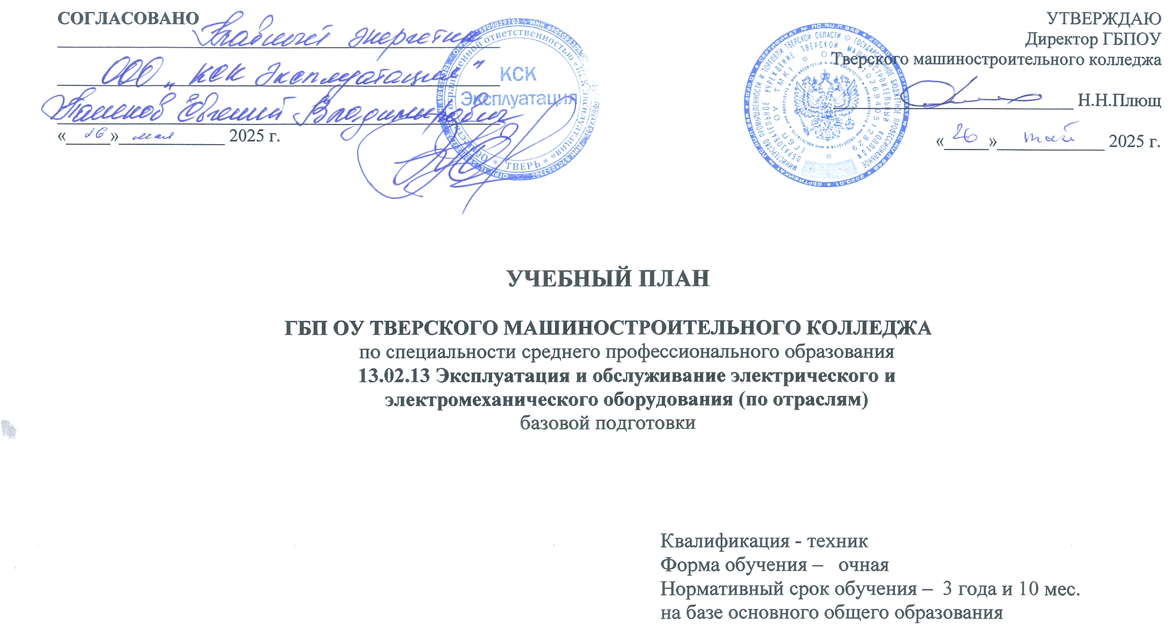

1. Пояснительная записка

Настоящий учебный план ГБП ОУ Тверского машиностроительного колледжа разработан на основе Федерального государственного образовательного стандарта по специальности среднего профессионального образования 13.02.13 Эксплуатация и обслуживание электрического и электромеханического оборудования (по отраслям), утвержденного приказом Министерства просвещения Российской Федерации № 797 от 27 октября 2023 г. (зарегистрировано Минюстом России 22.11.2023 г. рег. №76057) (далее – ФГОС СПО), Порядка организации и осуществления образовательной деятельности по образовательным программам среднего профессионального образования, утверждённого приказом Минпросвещения России от 24.08.2022 г. №762 (Зарегистрировано в Минюсте РФ 21.09.2022 г. рег. №70167), федеральной образовательной программы среднего общего образования, утверждённой приказом Минпросвещения России от 18.05.2023 г. №371 (Зарегистрировано в Минюсте РФ 12.07.2023 г. рег. №74228).
Организация учебного процесса:
- учебный год начинается с 1 сентября и заканчивается согласно графику учебного процесса, который разрабатывается ежегодно для каждой учебной группы при обязательном соблюдении общей продолжительности теоретического обучения, промежуточной аттестации, практик, каникул;
- учебные занятия организованы в рамках шестидневной рабочей недели. Для всех видов учебных занятий академический час устанавливается продолжительностью 45 минут. При составлении расписания учебных занятий учитываются следующие требования: допускается группировка учебных занятий парами, продолжительность перерыва между занятиями в паре 5 минут, перерыва между парами 10 минут, 30 минут;
- текущий контроль знаний проводится в следующих формах: устный опрос, письменный опрос, контрольная работа, тестовый контроль знаний, др. Система оценивания – пятибалльная;
- учебная и производственная практики (по профилю специальности) проводятся при освоении обучающимися профессиональных модулей и реализуются концентрированно в несколько периодов;
- преддипломная практика проводится после успешного освоения обучающимися всех профессиональных модулей непосредственно перед подготовкой к ГИА. Производственная практика проводится в организациях, направление деятельности которых соответствует профилю подготовки обучающихся. Форма отчетности по каждому виду практики определяется программой практик;
- промежуточная аттестация проводится в форме зачета, дифференцированного зачета, экзамена и осуществляется за счет времени, отведенного на освоение дисциплины или профессионального модуля. Экзамен проводится в день, освобожденный от других форм учебной нагрузки. Система оценивания – пятибалльная;
- государственная итоговая аттестация проводится в форме демонстрационного экзамена и защиты дипломного проекта. Порядок подготовки и проведения ГИА определяется Положением об государственной итоговой аттестации выпускников и программой ГИА, ежегодно разрабатываемой и утверждаемой директором колледжа.
Общеобразовательный цикл является частью ОП СПО, которая включает в себя обязательные общеобразовательные дисциплины учебного плана ОП СПО на базе основного общего образования, а также индивидуальный проект с выделением отдельных часов в учебном плане.
Общий объем академических часов на освоение общеобразовательного цикла определяется ФГОС СПО в рамках общего объема и с учетом установленного срока реализации ОП СПО, включая получение СОО. Указанный объем академических часов составляет 1476 часов, которые полностью соответствуют требованию ФГОС СОО об обязательной части СОО и обеспечивают выполнение требований к содержанию и результатам освоения базового уровня образовательной программы СОО, установленные ФГОС СОО и ФООП СОО.
Общеобразовательный цикл содержит следующие обязательные общеобразовательные дисциплины: "Русский язык", "Литература", "Математика", "Иностранный язык", "Информатика", "Физика", "Химия", "Биология", "История", "Обществознание", "География", "Физическая культура", "Основы безопасности и защиты Родины".
Индивидуальный проект выполняется обучающимся самостоятельно под руководством преподавателя по выбранной теме с учетом получаемой специальности.
Учебная деятельность обучающихся предусматривает учебные занятия (урок, практическое занятие, лабораторное занятие, консультация, лекция, семинар), самостоятельную работу, выполнение индивидуального проекта.
Индивидуальный проект выполняется обучающимся в течение освоения общеобразовательного цикла в рамках учебного времени, специально отведенного учебным планом
Освоение общеобразовательного цикла сопровождается текущим контролем успеваемости и промежуточной аттестацией обучающихся.
Текущий контроль проводится в пределах учебного времени, отведенного на освоение соответствующих общеобразовательных дисциплин.
В рамках общеобразовательного цикла предусмотрена промежуточная аттестация обучающихся, которая осуществляется в рамках освоения в соответствии с формой, установленной учебным планом. Промежуточная аттестация (в том числе экзамен, комплексный экзамен) проводится за счет объема времени, отведенного на изучение дисциплины.

2. Сводные данные по бюджету времени:

Общеобразовательный цикл (в часах):
Курс | 1 семестр | 2 семестр | Промежуточная аттестация | всего
1 | 612 | 832 | 32 | 1476

Курсы | Обучение по дисциплинам и междисциплинарным курсам (недель) | Учебная практика | Производственная практика |  | Государственная итоговая аттестация | Каникулы | Всего
Курсы | Обучение по дисциплинам и междисциплинарным курсам (недель) | Учебная практика | по профилю специальности | преддипломная | Государственная итоговая аттестация | Каникулы | Всего
1 | 2 | 3 | 4 | 5 | 6 | 7 | 8
II курс | 35 | 7 | - | - | - | 10 | 52
III курс | 34 | - | 7 | - | - | 11 | 52
IV курс | 22 | - | 9 | 4 | 6 | 2 | 43
Всего | 91 | 7 | 16 | 4 | 6 | 23 | 147

4. Перечень кабинетов, лабораторий, мастерских и др. для подготовки по специальности СПО 13.02.13 Эксплуатация и обслуживание электрического и электромеханического оборудования (по отраслям)

Наименование
КАБИНЕТЫ
Истории
Иностранного языка
Математики в профессиональной деятельности
Информатики и информационных технологий
Русского языка и литературы
Обществознания
Биологии и географии
Физики
Безопасности жизнедеятельности и охраны труда
Инженерной графики
Технической механики
Материаловедения
Правовых основ в профессиональной деятельности
Электрического и электромеханического оборудования
Планирования и организации работы структурного подразделения
ЛАБОРАТОРИИ
Электротехники и электроники
Электрических машин и аппаратов
Метрологии, стандартизации, сертификации
Технической эксплуатации и обслуживания электрического и
электромеханического оборудования
Технического регулирования и контроля качества электрического и
электромеханического оборудования
МАСТЕРСКИЕ
Слесарно - механические
Электромонтажные
СПОРТИВНЫЙ КОМПЛЕКС
Спортивный зал
ЗАЛЫ
Библиотека
Читальный зал с выходом в Интернет
Актовый зал

